Focus - tilgangsgrupper

Tilgangsgruppe
Når du har satt på tilgangskoder på en saksmappeeller en journalpost, er det bare autoriserte brukere som kan lese opplysningene. Generelt vil dette være arkivpersonell og ledere i en avdeling, eller andre som pga. sin stilling har fått autorisasjon til å lese denne type informasjon i arkivsystemet. For de som ikke har tilgang til å lese opplysningene vil opplysninger som er unntatt vises med 3 stjerner ***:
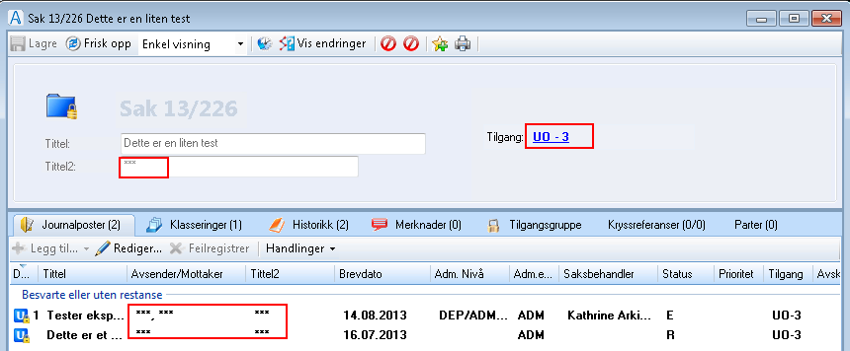
Tilsvarende vil det også vises med *** i søkeresultatene.
Dersom andre saksbehandlere likevel skal ha leserett til opplysningene må du gi dem spesifikk tilgang til det elementet det gjelder; enten sakjournalpost eller merknad.
Vi bruker begrepene interne og generelle tilgangsgrupper. Interne tilgangsgrupper defineres pr. sak eller journalpost, og brukere kan legges til manuelt pr. element. Det finnes ingen begrensning på hvor mange interne tilgangsgruppemedlemmer som kan legges til. Mottakere av oppgaver og notat blir automatisk lagt til i intern tilgangsgruppe på valgt journalpost. Dersom mottaker av notat er en avdeling, blir postfordelergruppen lagt til som generell tilgangsgruppe på journalposten.
Generelle tilgangsgrupper er forhåndsdefinerte grupper av brukere som settes opp i registeret i WebSak Basis (Velg Admin i hovedmenyen, så Adresser -> Tilgangsgrupper). Det er ingen begrensninger på hvor mange generelle tilgangsgrupper som kan legges til en sak, journalpost eller merknad.
Registrering av tilgangsgruppe gjøres likt på alle nivåer. Åpne det aktuelle elementet du skal legge inn internt tilgangsgruppemedlem på, f.eks. journalpost. Gå til fanen Tilgangsgruppe og klikk på Legg til, så Legg til medlemmer i intern tilgangsgruppe:
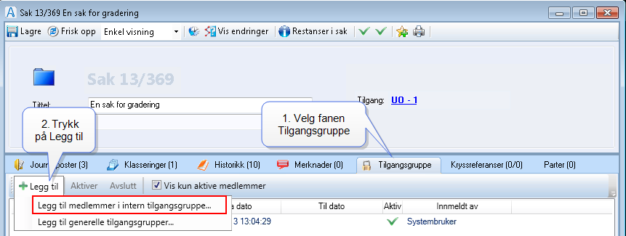
Du får nå frem Identitetsregisteret hvor du kan søke frem de aktuelle saksbehandlerene som skal ha tilgang til saken, . Legg til den eller de som skal ha tilgang, og lukk Identitetsregisteret ved å klikke OK. Lagre endringen.
Du har nå lagt til medlemmer i intern tilgangsgruppe på saken din:
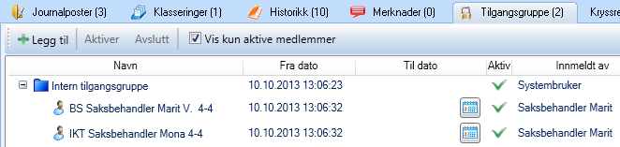
Hvert tilgangsgruppemedlem har en fradato og en tildato. Dersom dagens dato er innenfor dette datointervallet er tilgangsgruppemedlemmet aktivt. Tilgangsgruppemedlemmer opprettes med blank tildato. Dersom du vil legge til flere i tilgangsgruppen klikker du på nytt på knappen Legg til. Ønsker du å fjerne en saksbehandler fra tilgangsgruppen, markerer du denne og klikker på Avslutt. Fordi det er ønskelig å ta vare på historikken vil aldri tilgangsgruppemedlemmer bli slettet. Når et tilgangsgruppemedlem avsluttes blir dagens dato satt i tildato-feltet. Du kan aktivere samme tilgangsgruppemedlem igjen ved å ta bort haken for Vis kun aktive medlemmer, markere det tidligere medlemmer og trykke Aktiver. Det vil nå opprettes en ny registreringfor dette tilgangsgruppemedlemmet. Dagens dato settes som fradato. Husk å trykk Lagre ved endringer.
For å legge til generell tilgangsgruppe trykker du på Legg til og Legg til generelle tilgangsgrupper.
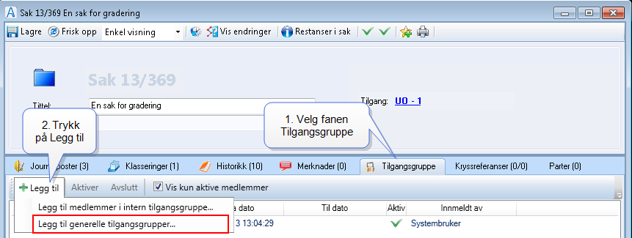
Identitetsregisteret kommer opp med de generelle tilgangsgruppene som er tilgjengelige. Velg en eller flere og trykk på OK.
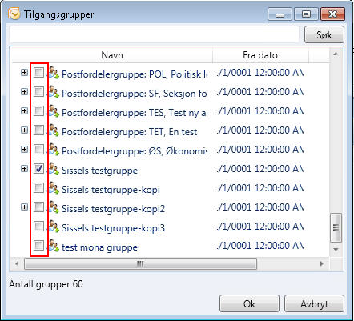
De generelle tilgangsgruppene vil vises under fanen Tilgangsgruppe.
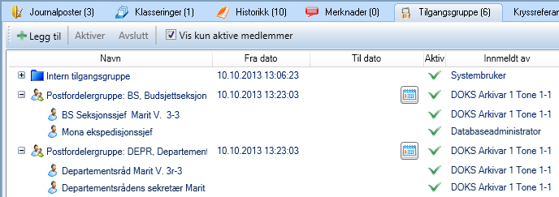
Generelle tilgangsgrupper kan ikke slettes fra elementer de er lagt til på, men det kan settes tildato pr. generell tilgangsgruppe (ikke pr. bruker i gruppen). Marker tilgangsgruppen du ønsker avslutte og trykk på Avslutt-knappen på knapperaden. Tilgangsgruppen vil nå få tildato, og du vil kun se den i lista dersom du fjerner haken for Vis kun aktive medlemmer.
For å aktivere en generell tilgangsgruppe igjen så markerer du den og trykker på Aktiver på knapperaden. Da vil det opprettes en ny oppføring for denne generelle tilgangsgruppa. Historikken blir ivaretatt.
All funksjonalitet for tilgangsgrupper ligger på fanene Tilgangsgruppe på sak og journalpost, samt inne i graderingsdialogen for både sak og journalpost. Klikk på lenken Sett tilgang eller graderingen som er satt, og du får opp dette bildet (under fanen Tilgangsgrupper):
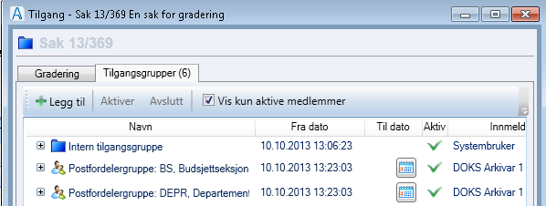
All funksjonalitet er lik.

